4. Gastos
4.1 Vista Principal.
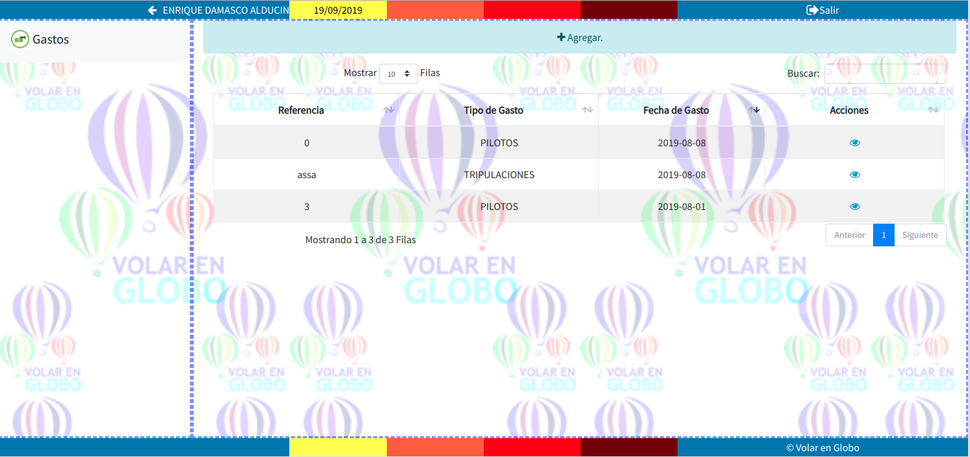
La vista principal mostrara todos los Gastos que se han registrado, esta ventana también mostrara la opción de agregar y una opción para ver los detalles del gasto seleccionado.
NOTA: Solo aparecerán estas opciones cuando el administrador asigne el permiso.

4.2 Agregar Gasto.
En esta opción se agregara un nuevo gasto que normalmente se registra en SITIO.
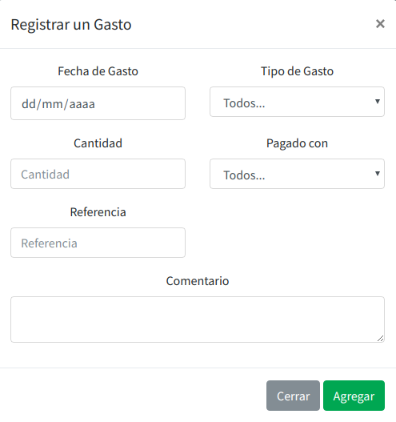

Al dar clic en agregar, se abrirá una ventana que pedirá llenar la siguiente información:
Fecha de Gasto: El día, mes y año en que se hizo dicho gasto.
Tipo de Gasto: Se selecciona una opción de las que se dio de alta en el modulo “Catálogos” (Si necesita uno nuevo, es necesario pedirlo al administrador.
Cantidad: El monto total del gasto que se esta registrando.
Pagado con: Se registra la forma en que se pago.
Referencia: Se debe ingresar una referencia para tener mejor ubicado el movimiento.
Comentario: El comentario es un campo requerido desglosando un poco la información del gasto realizado.

4.3 Ver Detalle.

El icono de un ojo, sirve para poder ver la información completa con la que se realizo el gasto.
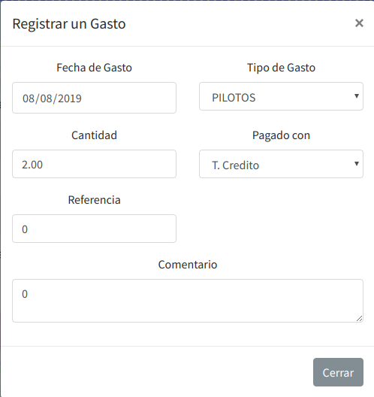

Esta ventana te permitirá ver la información registrada pero sin tener la opción de “Agregar”.

